
宁夏回族自治区2024年初中学业水平考试
地理试题
注意事项：
1.本试卷满分60分，考试时间120分钟。
2.本试卷为开卷考试。可以翻阅自带资料，但必须独立答卷，不得讨论或交换资料。
3.答卷前，考生务必将自己的姓名、准考证号填写在答题卡上规定位置，认真核对条形码上的姓名、准考证号，并将条形码粘贴在指定位置上。
4.回答选择题时，选出每小题答案后，用铅笔把答题卡上对应题目的答案标号涂黑。如需改动，用橡皮擦干净后，再选涂其他答案标号。回答非选择题时，将答案写在答题卡上，写在本试卷上无效。
5.考试结束后，将本试卷和答题卡一并交回。
一、单项选择题（本题共16小题，每小题0.5分，共8分）
地球上绝大部分地区的人们“日出而作，日落而息”，但有些地区夜晚“日不落”，影响人们的生活作息。下图为拍摄于南极地区的“新年日不落”景观，完成下面小题。
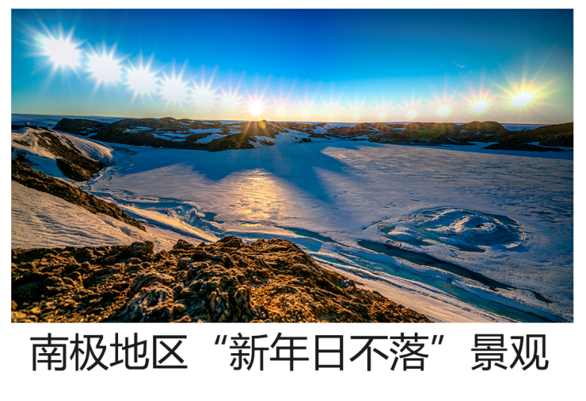
1. 一天中，人们“日出而作，日落而息”是因为（ ）
A. 地球自转 B. 地球公转 C. 板块运动 D. 大陆漂移
2. 一年中，能拍摄到“日不落”景观的国家是（ ）
A. 巴西 B. 印度 C. 俄罗斯 D. 日本
宁夏某地质公园开发了“凌空吊桥”“溯溪探秘”等深度体验游项目。为提醒游客注意安全，在不同地方设置了安全提示语。据图文材料，完成下面小题。
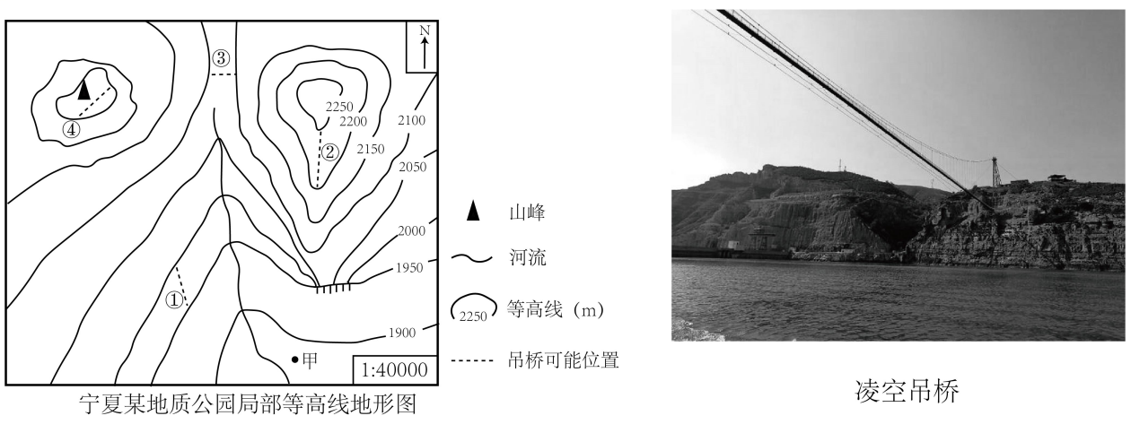
3. 凌空吊桥可能位于图中（ ）
A. ① B. ② C. ③ D. ④
4. 甲地最需要设置的安全提示语是（ ）
A. 前方山崖，注意落石 B. 溪流危险，小心落水
C. 山高坡陡，小心路滑 D. 此处悬崖，当心跌落
欧洲西部多雨多雾，气候潮湿，晴天少，阳光成为稀罕物，当地人们喜欢到海滨沙滩沐浴阳光。读欧洲西部气候类型分布图，完成下面小题。
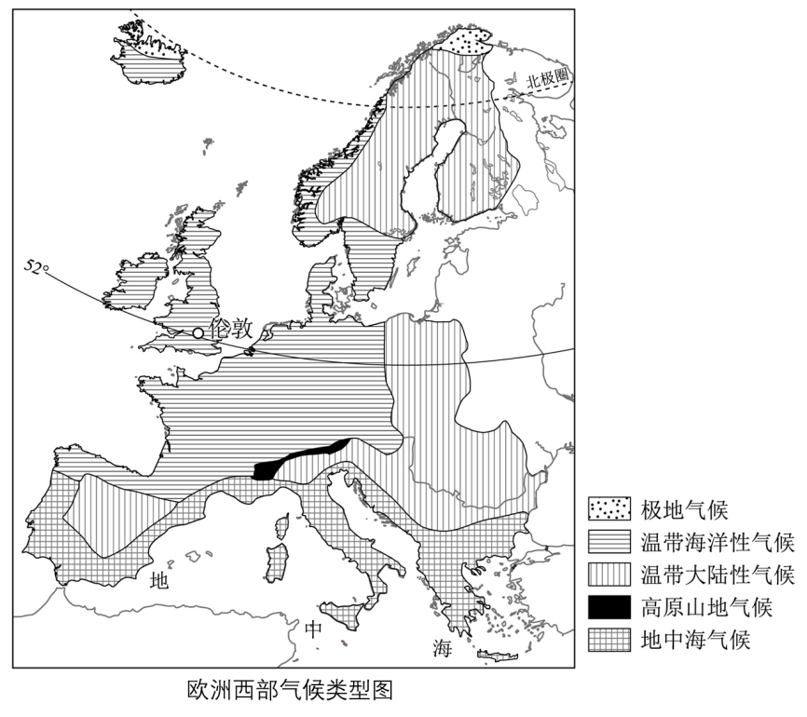
5. 欧洲西部的人们喜欢沐浴阳光，因为当地主要的气候类型是（ ）
A. 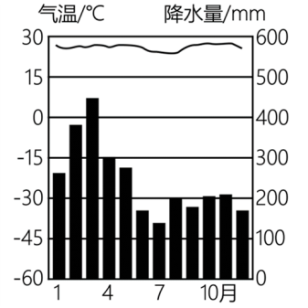 B. 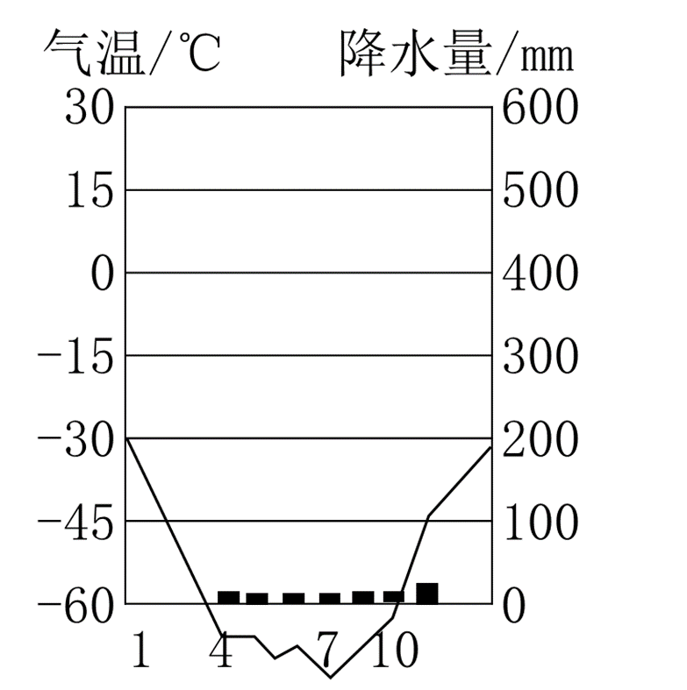
C. 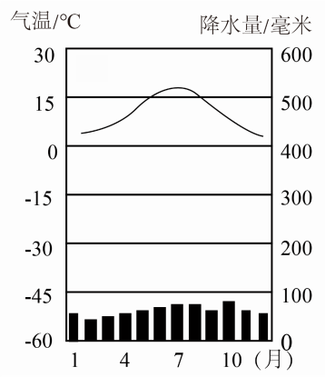 D. 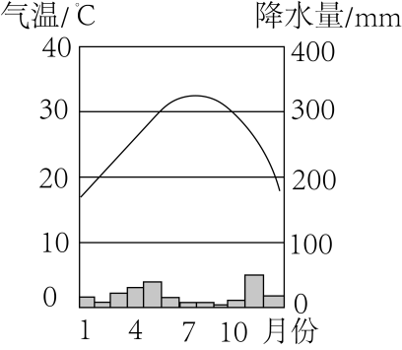
6. 距离欧洲西部最近阳光浴场位于（ ）
A. 北冰洋沿岸 B. 地中海沿岸 C. 太平洋沿岸 D. 印度洋沿岸
澳大利亚被称为“骑在羊背上的国家”。每年人们都会举办绵羊赛跑活动。读澳大利亚牧羊带分布图，完成下面小题。
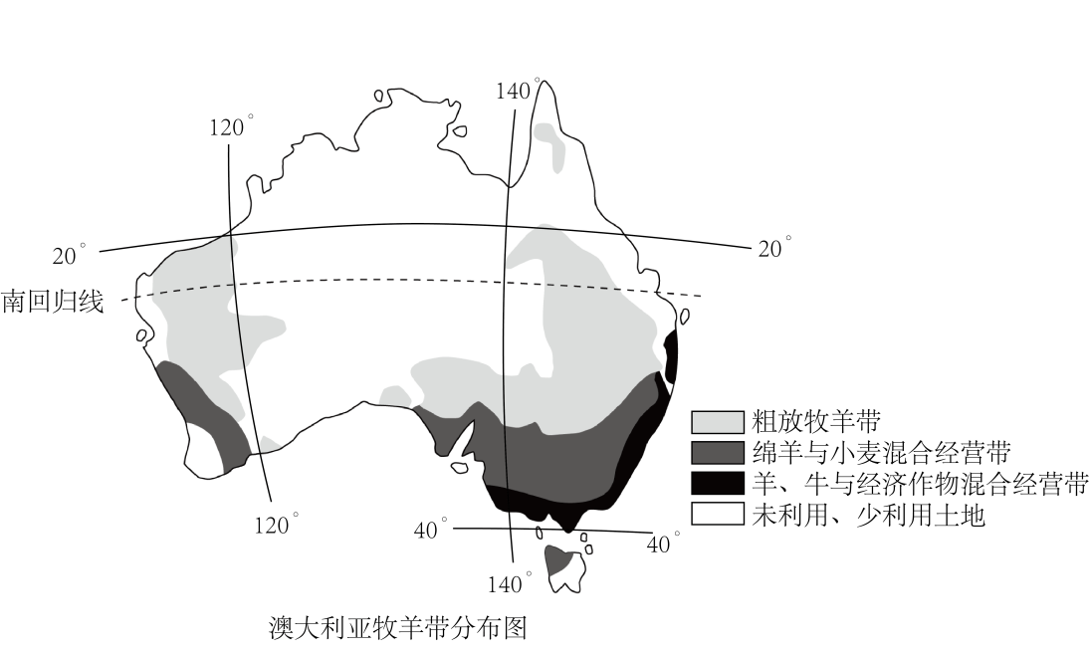
7. 绵羊赛跑活动体现了澳大利亚（ ）
A. 矿产丰富 B. 人口稠密 C. 经济发达 D. 草场广布
8. 最适宜举办绵羊赛跑活动的天气是（ ）
A.  B.  C.  D. 
我国第五个南极科考站所处地区有一条横贯南极的山脉，其与我国秦岭山脉具有相似的地理意义，故该站命名为秦岭站（74°56'S，163°42'E）。读南极地区中国科考站分布图，完成下面小题。
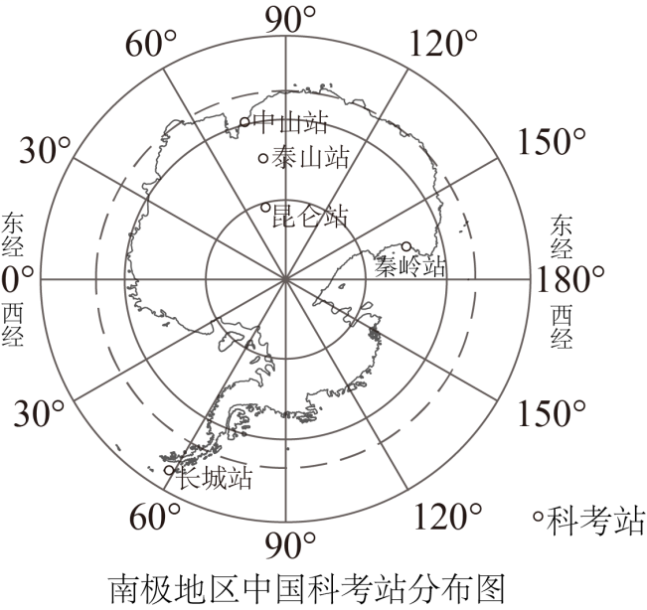
9. 秦岭站位于（ ）
A 北冰洋 B. 西半球 C. 中纬度 D. 南温带
10. 下列符合秦岭山脉地理意义的是（ ）
A. 人口地理分界线 B. 地势阶梯分界线
C. 南北方的分界线 D. 东西部的分界线
我国某省拥有热带和亚热带等多种气候，具有种植鲜切花得天独厚的优势。据图文材料，完成下面小题。
11. 该省是（ ）
A. 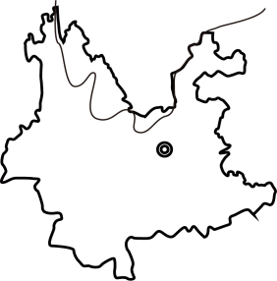 B. 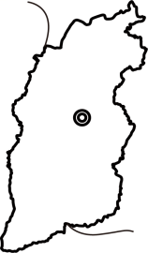
C 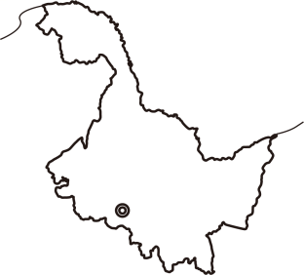 D. 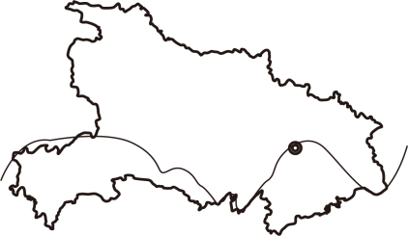
12. 该省鲜切花销往世界各地，适宜选择（ ）
A. 公路运输 B. 铁路运输 C. 水路运输 D. 航空运输
台湾同胞与我们同根同源。台湾省保存有许多闽南传统文化建筑，其中最具代表性的是土木结构的三合院。据图文材料，完成下面小题。
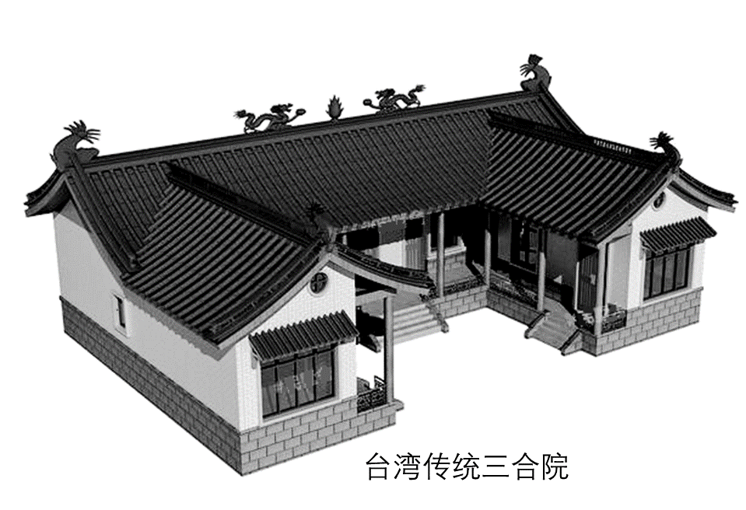
13. 台湾传统三合院的建筑文化源于（ ）
A. 福建省 B. 江西省 C. 浙江省 D. 安徽省
14. 台湾传统三合院多采用质地较轻的木材建造，因为当地（ ）
A. 环境污染加剧 B. 地震灾害频发 C. 人口数量增加 D. 科学技术发达
宁夏某校开展“徒步百里祭英烈”主题综合实践活动。读综合实践活动线路示意图，完成下面小题。
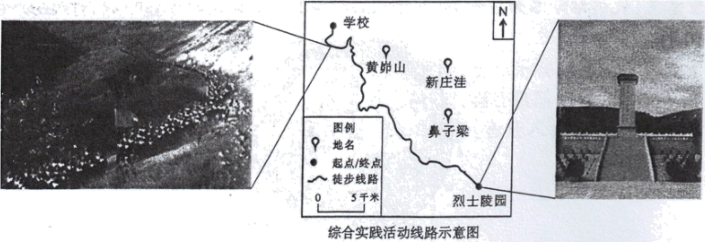
15. 此次还可开展的地理实践活动是（ ）
A. 探究水土流失成因 B. 调查傣族民俗文化
C. 采集沿途黑土样本 D. 考察甘蔗种植分布
16. 同学们发现沿途的地名中“梁”“峁”“洼”等出现的比例很高，因为该地区（ ）
A. 全年高温多雨 B. 植物种类丰富
C. 地势辽阔坦荡 D. 黄土地貌广布
二、非选择题（本题共4小题，共22分）
17. 【向新而行“智造”中国】阅读图文材料，完成下列问题。
作为新能源汽车制造和出口大国，近年来，我国不断加强技术革新，加快完善新能源汽车全球出口战略布局，助力中国制造走向中国“智造”。
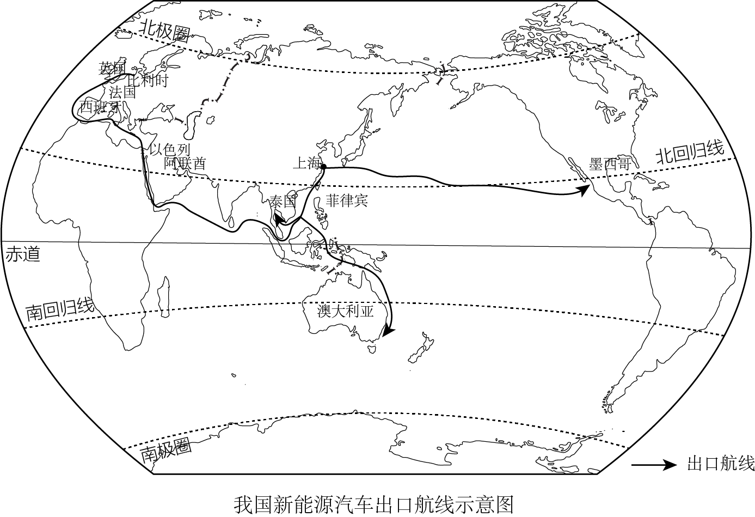
（1）概括我国新能源汽车出口国家的主要分布地区。
（2）找出我国新能源汽车运往比利时的航线所经过的海峡和运河。
（3）说明我国新能源汽车在国际市场备受欢迎的原因。
（4）你认为未来我国新能源汽车出口市场潜力较大的地区或大洲有哪些_____？并说明理由______。
18. 【山河画卷生态中国】阅读图文材料，完成下列问题。
“十四五”规划绘就了未来我国生态系统保护和修复重大工程蓝图。各地区因地制宜，将生态修复与产业发展深度融合，形成了“生态美，产业兴”的美丽中国画卷。
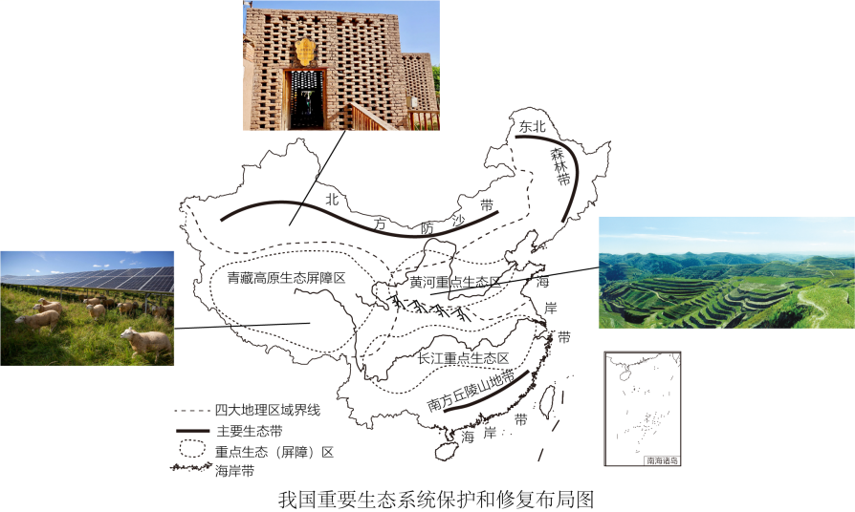
【光伏蓝】青藏高原将太阳能发电与畜牧业相结合，探索出“光伏+生态畜牧”新模式。
（1）简要说明青藏高原发展“光伏+生态畜牧”新模式的优势条件。
【葡萄紫】世界大多数葡萄产区以种植鲜果葡萄和酿酒葡萄为主，而新疆的鲜果葡萄在晾房里被制作成葡萄干，销往各地。
（2）与其他葡萄产区相比，分析新疆将葡萄鲜果加工成葡萄干的原因。
【满山绿】黄土高原曾经飞沙走石，很少见到绿色。经过多年的综合治理，山绿了，水清了……
（3）说明黄土高原山绿与水清之间有何关联。
【家乡兴】一草一木，一山一水见证家乡的变化。
（4）从生态环境方面，说说你家乡的变化。
19. 【江海相创新中国】阅读图文材料，完成下列问题。
“汇聚千流，接纳百川”，长江以其独特而磅礴的力量促进流域高质量发展，更好支撑和服务中国式现代化。
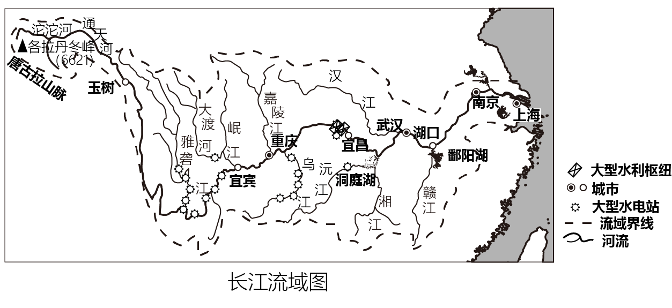
【江河哺育】雪山而来，东海奔去，长江滋养哺育了中华儿女。
（1）说出长江属于内流河还是外流河_____，并说明判断依据______。
【山水蓄能】长江上游立足自身优势，建成多座水电站和水利枢纽，如二滩、三峡等。
（2）说明长江大型水利枢纽发挥综合效益。
【稻渔共生】长江中下游地区探索出“一地双收”的农业模式，如“稻田养蟹”等。
（3）说出你知道的“一地双收”农业模式。（至少答两种）
【创新驱动】长江三角洲地区拥有全国众多的“双一流”高校和国家重点实验室，沪宁杭工业基地已成为我国高新技术产业发展的“先行者”。
（4）简析沪宁杭工业基地发展高新技术产业的有利条件。
20. 【图绘校园筑梦中国】阅读图文材料，完成下列问题。
地图是日常生活和学习不可缺少的工具，下图是某同学在“平安校园”主题活动中绘制的校园平面图。
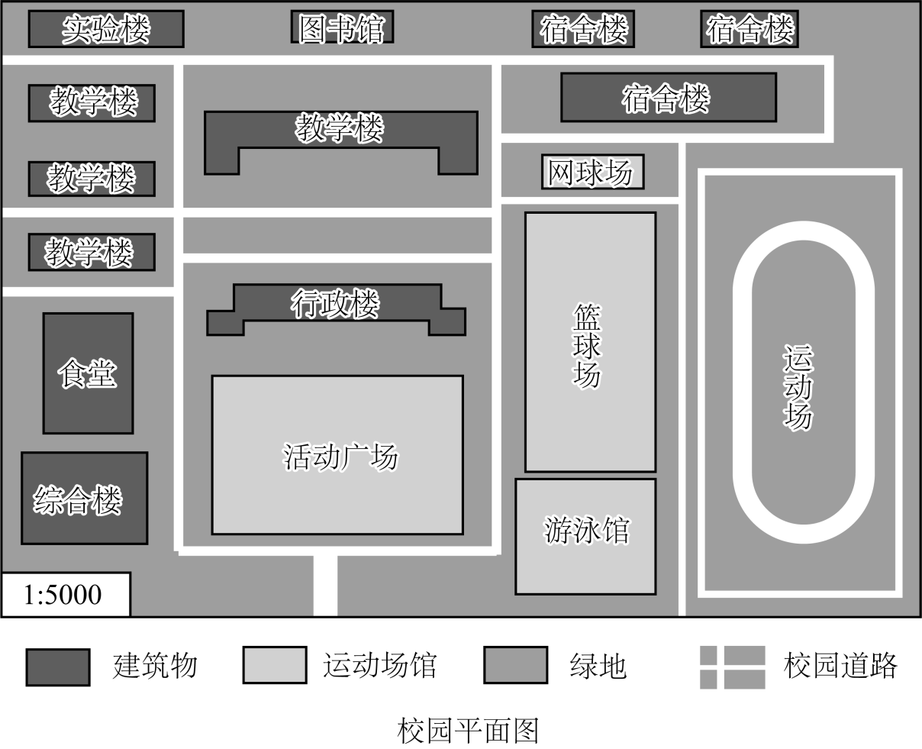
（1）指出校园平面图中缺失地图基本要素_____，并将其补充在图中适当位置_____。
（2）你认为校园中哪些空间可作为应急避难场所。
（3）在图中绘制出从图书馆到应急避难场所的安全逃生路线。
（4）评价该校园设计是否合理_____，并说明理由______。
（5）说说你在日常学习生活中使用过哪些地图。

